 | 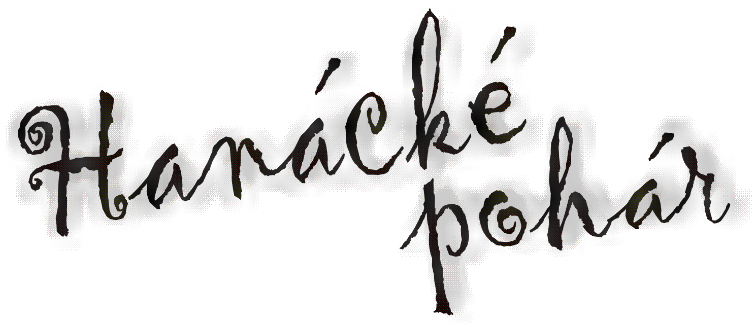 |  | 
Druh soutěže: | tříkolová soutěž jednotlivců ve sportovní střelbě, zařazená do kalendáře akcí ČSS pro rok 2011, výsledky lze použít k nominaci na MČR
Pořadatel: | SSK Přerov reg. číslo 0182, Olomoucké krajské sdružení ČSS, AVZO TSČ ČR
Ředitel soutěže: | Pavel Bednařík
Rozhodčí: | HR pušky Zdeněk Škopec A 0397 další sbor rozhodčích deleguje pořadatel  HR pistole Jiří Janeček A 0081 další sbor rozhodčích deleguje pořadatel
Disciplíny: | LM, SM 60, LM,SM 3 x 20 , LP 60, SP 30+30
Kategorie: | a) muži a junioři  b) ženy, juniorky, dorostenky  c) dorostenci
 | d) SH1
Podmínky účasti: | Soutěže se mohou zúčastnit všichni členové ČSS, AVZO a HSTS
Data konání kol: | 1. kolo 14. 5. 2011 pušky 15.5.2011 pistole  2. kolo 11. 6. 2011 pušky 12.6.2011 pistole  3. kolo 27. 8.2009 pušky 28.8.2011 pistole
Prezentace :  Program : | 07,00 - 09,00 hodin pro oba dny  09,00 hodin zahájení první směny LM,SM 60  další směny dle rozpisu prezentace  08,00 hodin zahájení discipliny LP 60  11,00 hodin zahájení první směny SP 30+30  další směny dle rozpisu prezentace
Místo konání: | sportovní střelnice Přerov-Újezdec, ulice Spojovací
Doklady: | závodníci předloží při prezentaci průkaz příslušné organizace s registrační vložkou a vylepenou známkou, zbrojní průkaz a průkaz zbraně
Hodnocení: | podle pravidel sportovní střelby, konečné pořadí jednotlivců ve všech disciplínách a kategoriích je dáno součtem dvou nejlepších výsledků ze tří kol
Protesty: | podle pravidel sportovní střelby s vkladem 500 Kč, písemně do rukou hlavního rozhodčího do 10 min. po zveřejnění výsledkové listiny příslušné disciplíny
Startovné: | 100,-Kč za disciplinu splatné při prezentaci
Odměny: | minimálně 1/3 vybraného startovného bude použita na odměny nejlepším jednotlivcům, odměny obdrží minimálně tři závodníci z každé kategorie, odměny budou předány po ukončení posledního kola
Hospodářská ustanovení: | účastníci soutěže startují na vlastní náklady nebo na náklady vysílající organizace, zbraně a střelivo vlastní, vybrané startovné bude použito k úhradě nákladů spojených s organizací soutěže
Technické vybavení: | střelnice je vybavena elektrickým zařízením pro posuv terčů, má dvacet stavů, dále je vybavena podložkami pro střelbu vleže a stojany na dalekohledy. Pistolová střelnice má dvacet otočných stavů je vybavena stolky, židlemi a stojany na dalekohledy.
Občerstvení: | bude zajištěno v omezené míře v areálu střelnice
Pojištění: | pořadatel je pojištěn pojistkou ČSS č. 52-00047140 u Kooperativa a.s., zdravotní služba je zajištěna odvozem do nemocnice Přerov
Různé: | pořadatel si v případě potřeby vyhrazuje právo na změnu propozic.
Přihlášky : | písemně na adresu Jiří Janeček, Kozlovská 64/17, psč 750 02, nebo telefonicky 608811959, nebo na e-mail janecekjiri.ssk@gmail.com
Popis cesty : | střelnice se nachází na konci obce, je třeba projet ul. Hlavní přes jeden zpomalovač, pak odbočit na ul. Spojovací, odkud Vás směrovky navedou až na střelnici. Příjezd do Újezdce od Olomouce je přes centrum, po ulici Palackého, Komenského, tř. 17 listopadu, Bří Hovůrkových kolem hřbitova po ulici 9. května až k ČSAD, pak odbočit doleva do Újezdce. Od Uherského Hradiště přes Horní Moštěnici k ČSAD. Od Ostravy přes Prosenice, kolem cukrovaru do Grymova, dále přes Kozlovice do Přerova, kolem nemocnice pak ke hřbitovu až k ČSAD. Do Přerova se dá přijet vlakem a odtud autobusem do Újezdce na točnu kousek od střelnice.
Bednařík Pavel
ředitel soutěže
